Упражнение 01

1.Файлова система в UNIX/Linux
В най-простата си форма, файловата система е набор от файлове, съхранени върху запомнящо устройство.
В UNIX/Linux файловете биват обикновени и специални (директории, връзки, двоични, символни и т.н.). Т.е. директориите също са файлове. Те могат да съдържат файлове, в частност - други директории. По този начин се изгражда йерархична структура на файловата система, която визуално може да бъде представена като дърво.

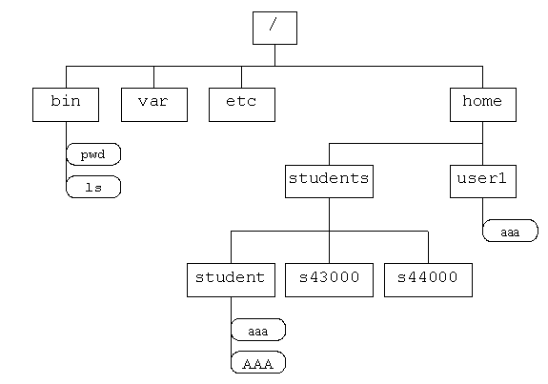

Корена на това дърво се нарича главна (коренна) директория и се бележи с наклонена черта (/).
Всеки файл има име (уникално в рамките на съдържащата го директория), размер (брой байтове), собственик (потребителя който го е създал), група (групата на собственика), дата на създаване, права на достъп и други.

2. Имена на файлове – собствено, абсолютно, относително

Името на файла може да се състои от произволни символи, но е препоръчително да се използват само букви, цифри и знак за подчертаване. UNIX/Linux прави разлика между малки и главни букви, както в имената на файловете, така и при командите и навсякъде другаде.
Директорията в която се намира потребителя, се нарича текуща или работна директория. Първоначално това е неговата собствена потребителска директория, която се нарича HOME.
Файловете в текущата директория са достъпни само по име, но файлове от други директории са достъпни или чрез използване на абсолютно или относително име.
2.1 Абсолютното име на файл е списък от имената на директориите през които се преминава, за да се достигне до файла, разделени с наклонена черта (/), а може да бъде 2.2 Относително име – спрямо мястото във файловата система, където се намираме

Всяка директория съдържа 2 специални директории: текущата директория - означава се с точка (.) и родителската директория - означава се с две точки (..).

Логическо включване и изключване
Преди започване на работа трябва да се премине през процеса на логическо включване, а след приключване – на логическо изключване. По време на логическото включване потребителя въвежда своето име и парола. Ако потребителя бъде идентифициран успешно, системата изпълнява някои инициализиращи процедури, след което извежда промпт ($ в UNIX), което означава, че може да се започне работа.
Логическото изключване става чрез командата exit.

Команди
Общия формат на командите в UNIX/Linux е:
команда [-опции] [параметри]
името на командата се състои от една дума написана с малки букви
опциите са незадължителни, започват с тире (-), обикновено се състоят от една буква и променят начина по който се изпълнява командата
параметрите са списък от думи, разделени с празно място (интервал, табулация, нов ред) и представляват данните, върху които се изпълнява командата

Команди за работа с файловата система
- pwd - дава абсолютния път на директорията, в която се намираме в момента.
- date - дава ни системната дата
- cd - чрез cd сменяме директорията. Можем да направим това чрез относителен или абсолютен път до директорията. -- cd /home/students/student/aa -- cd без аргумент ни води към началната ни потребителска директория
- ls - тази команда без аргументи ни дава съдържанието на текущата директория (само имената на файловете). Също така, ако искаме да видим съдържанието на друга директория без да сменяме текущата можем да направим ls dir1
Oпции: -l - подрежда файловете в списък, като ни дава и повече информация за файловете; -a - извежда освен всички файлове и скритите (скритите са тези с точка пред името си)

Какво извежда ls -l
След като изпълним ls -l в първата колона се появяват правата за достъп на файла:
- На първата позиция имаме - или d, което съответно ни индикира, че това е файл или директория.
- Следващите три тройки от символи съответно ни индикират правата за четене ( r ), писане ( w ) и изпълнение ( x ) за текущия потребител, групата, в която се намира и останалите потребители. Ако някое право е забранено съответно на мястото му присъства -.

http://newkis.fmi.uni-sofia.bg/~svi/os/index.html

